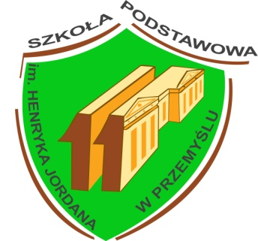
SZUKASZ DOBREJ,
PRZYJAZNEJ SZKOŁY
DLA SWOJEGO DZIECKA?

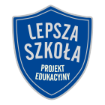
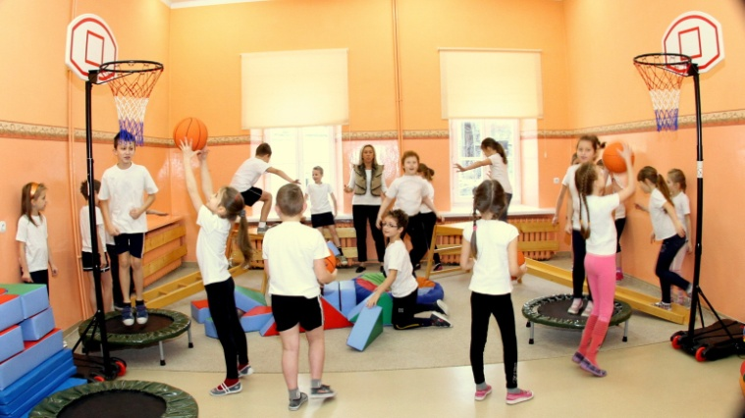
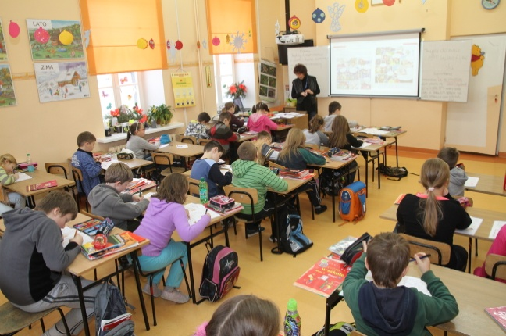
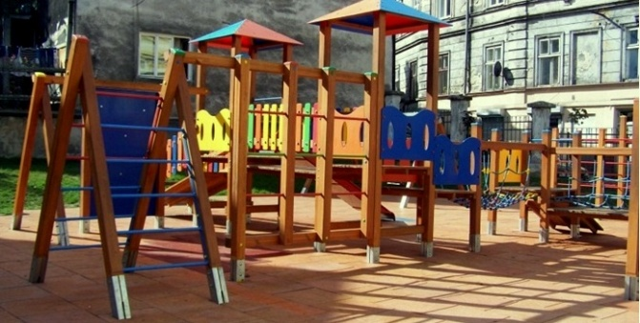
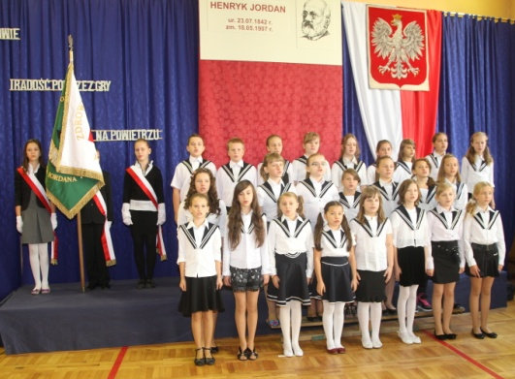
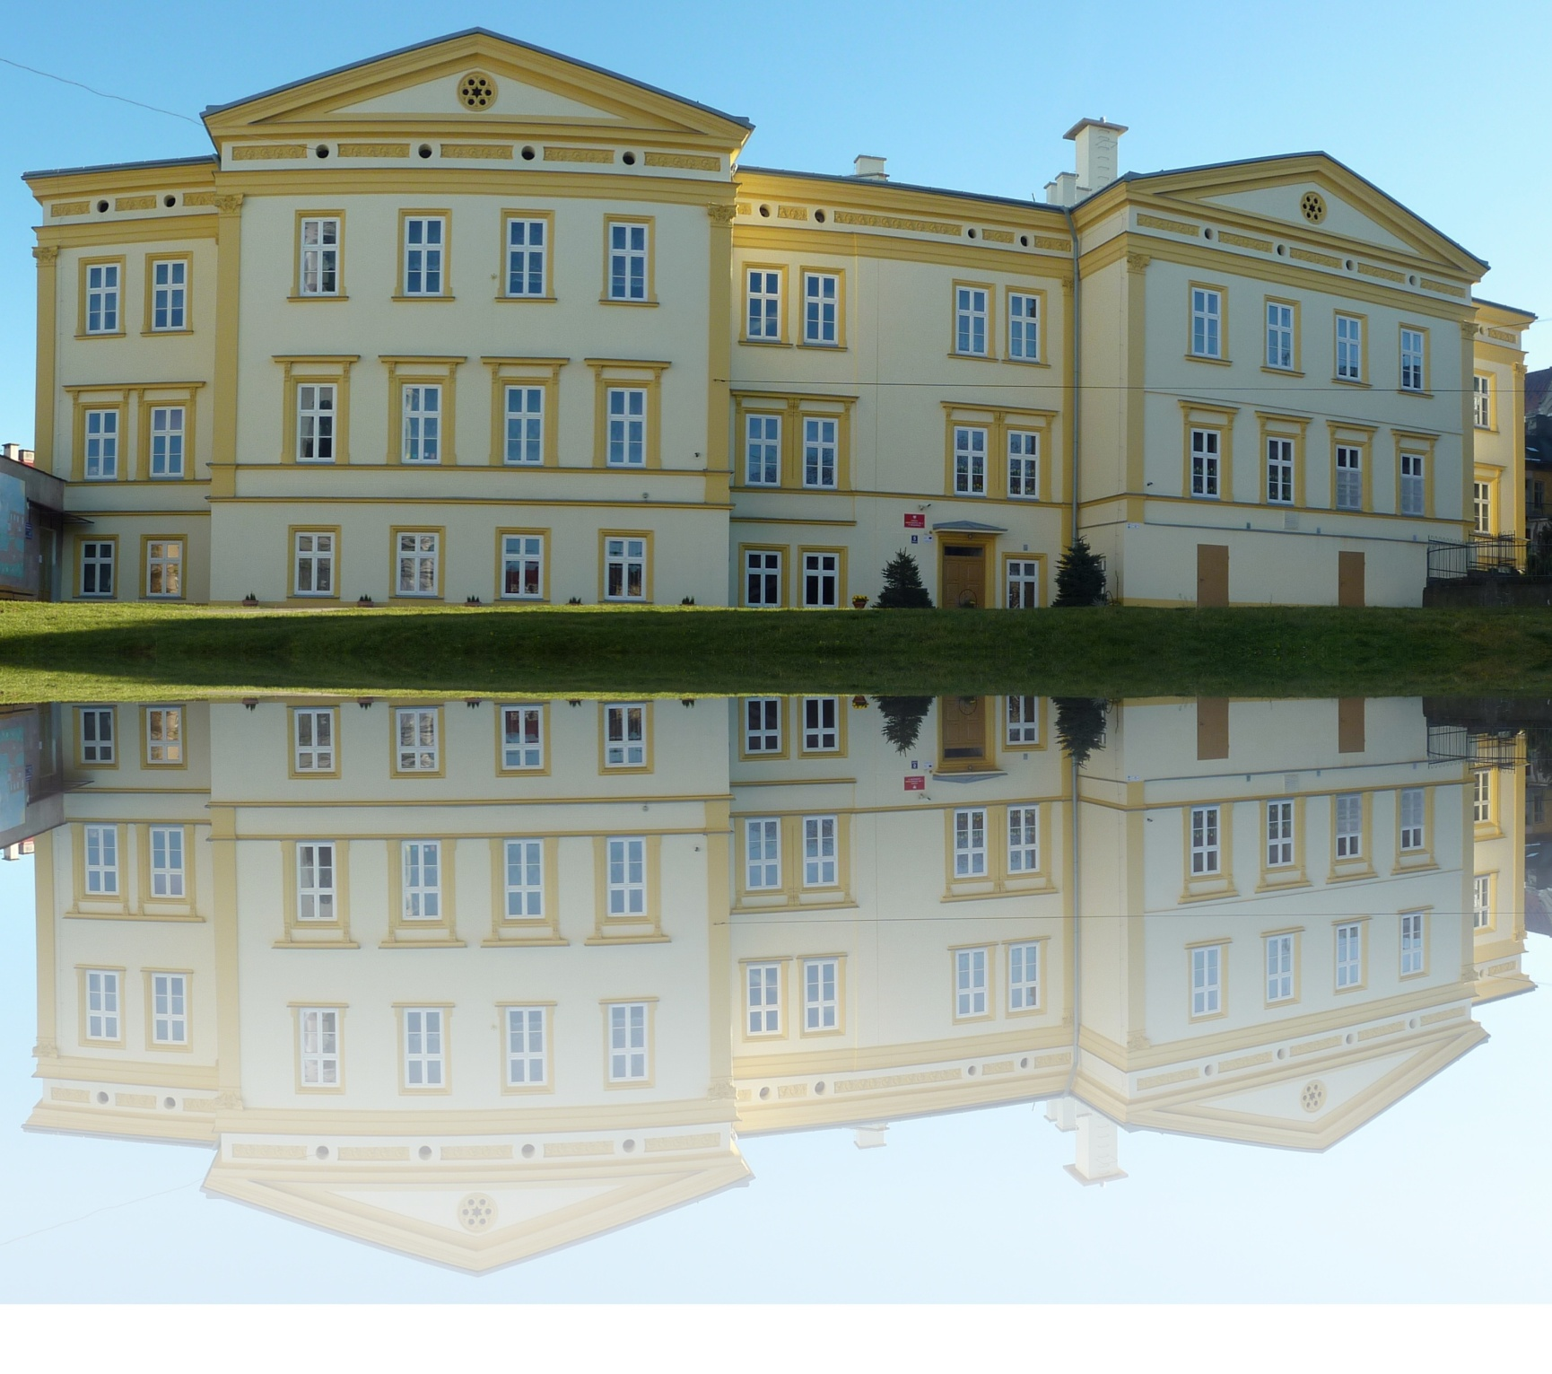
Szkoła Podstawowa nr 11
im. Henryka Jordana
ul. Władycze 5, 37-700 Przemyśl
tel. (0-16) 678-36-15
email: sp11@um.przemysl.pl
www.sp11.przemysl.pl
5
37-700 Przemyśl

- Nauczanie przez wysoko wykwalifikowaną kadrę pedagogiczną.
- Specjalistyczną pomoc pedagoga, psychologa, logopedy i higienistki.
- Naukę w salach wyposażonych w nowoczesny sprzęt multimedialny z dostępem do Internetu - pięć sal z tablicami interaktywnymi oraz wszystkie sale lekcyjne wyposażone w projektor i laptop z dostępem do Internetu, salę wyposażoną w sprzęt do odtwarzania filmów w wersji 3D.
- Zajęcia komputerowe w profesjonalnie przygotowanej pracowni z 25 stanowiskami
z dostępem do Internetu.
- Profesjonalnie wyposażoną pracownię logopedyczną.
- Zajęcia ruchowe w dwóch salach zabaw oraz zajęcia sportowe w dwóch salach gimnastycznych.
- Dostęp do dobrze wyposażonej biblioteki i czytelni z dostępem do Internetu.
- Możliwość aktywnego spędzania czasu na placu zabaw oraz boiskach szkolnych.
- Możliwość uczestnictwa w działaniach edukacyjnego programu Unii Europejskiej - eTwinning.
- Fachową i troskliwą opiekę w świetlicy szkolnej, czynnej w godzinach od 6.30 do 16.30 oraz smaczne obiady w stołówce szkolnej.
- Poszerzanie zainteresowań uczniów oraz kształtowanie postawy otwartości na wiedzę poprzez realizację programów innowacyjnych, współpracę z Polsko-Amerykańską Fundacją Wolności, z Rzeszowskimi Uczelniami Wyższymi oraz z PWSW w Przemyślu.
- Zajęcia pozalekcyjne rozwijające zdolności i zainteresowania uczniów:
- dodatkowy język angielski i niemiecki,
  - koło przyrodnicze, historyczne, turystyczne, plastyczne, matematyczne, astronomiczne, zajęcia komputerowe,
  - zespół muzyczny,
  - zajęcia sportowe z koszykówki, siatkówki, piłki nożnej, pływania, zajęcia rekreacyjno-sportowe, warsztaty taneczne,
  - zajęcia z robotyki prowadzone z wykorzystaniem klocków LEGO WeDo oraz LEGO Mindstorms,
  - Klub Młodego Odkrywcy, który współpracuje z Centrum Nauki Kopernik.
  - Zajęcia plastyczne w Galerii BWA
- Zajęcia pozalekcyjne wyrównujące szanse edukacyjne uczniów:
  - zajęcia logopedyczne,
  - zajęcia dydaktyczno-wyrównawcze,
  - zajęcia korekcyjno – kompensacyjne,
  - zajęcia terapeutyczne.
  - przedmiotowe zajęcia wyrównawcze
14. Szkoła nasza posiada certyfikat Szkoły z Klasą, Szkoły Promującej Zdrowie, Szkoły Odkrywców Talentów, realizujemy projekt Lepsza Szkoła, działa Siatkarski Ośrodek Sportowy.

